**公共工程建設之生命週期成本與節能減碳－2025優良熱浸鍍鋅工程獎發表會－**

**一、主　　旨：**淨零碳排是目前全球所追求，在我國邁向2050淨零排放的路徑中，各領域須朝著提高資源效率、節能減碳的方向發展，循環經濟、降低生命週期成本是我們的趨勢，我們亦須面對工程材料、防蝕工法及設計提出兼顧環境資源的挑戰。

本會為表揚對工程防蝕技術發展及降低生命週期成本有傑出貢獻之政府單位、民間企業、工程顧問公司、建築師事務所等，提升國內工程防蝕技術之水準，制定優良熱浸鍍鋅工程獎，評選辦法規定每二年舉辦一次優良熱浸鍍鋅工程獎評選，第三屆優良熱浸鍍鋅工程獎已由本會技術委員會邀集專家、學者評審完成，並於2025年會員代表大會頒獎，本屆優良熱浸鍍鋅工程獎共有7件工程獲獎，特舉辦本研討會與工程界分享工程成果。

**二、主辦單位：**中華民國熱浸鍍鋅協會、中華民國防蝕工程學會、

財團法人台灣營建研究院

**三、協辦單位：**金屬工業研究發展中心、

財團法人中華民國熱浸鍍鋅防蝕技術研究基金會

**四、舉辦時間：114年9月11日(星期四)**

**五、場 地：**臺灣大學應用力學研究所國際會議廳

(台北市羅斯福路四段一號)

**六、費 用：改為免費** (含講義、午餐、餐點、研習證明)。

**七、研習證明：**行政院公共工程委員會核備文號：申請中（取得研習證書需全程出席；研習證明為7小時）

**八、報名辦法：**



(一)報名截止日期：***114年9月4日(星期四)***。

(二)報名方式：線上報名掃描右下角 QR code

或填妥報名表資料，

1、傳真：07-3320960 賴小姐

2、Email：[galvanat@ms63.hinet.net](mailto:galvanat@ms63.hinet.net)

3、本會地址：高雄市前鎮區一心二路33號11樓B2室

傳 真：(07)3320960 電 話：(07)332-0958

4、本會將申請納入公共工程委員會技師執業執照換發辦法規定之訓練課程，全程參加亦頒發參訓證明者。

**九、議 程：**

| 時間 | 講題 | 主講人 | 主持人 |
| --- | --- | --- | --- |
| 08:30~09:00 | 報 到 | | | |
| 09:00~09:10 | 開幕致詞 |  |  |
| 09:10~09:40 | 鋼橋熱浸鍍鋅真實價值分析帶來的省思 | KPMG安侯永續發展顧問股份有限公司  黃正忠 董事總經理 | 杜風工程服務(股)公司林曜滄副總經理 |
| 09:40~10:30 | 臺中市烏日前竹地區區段徵收光竹橋改建工程 | 劦盛工程顧問有限公司  宋昌國總經理 |
| 10:30~11:20 | 臺中港陸上導航疊標改建工程 | 台灣世曦工程顧問(股)公司 林俊達副理 |
| 11:20~12:10 | 鯉魚潭水岸步道改善工程 | 怡興工程顧問有限公司  盧顯卿董事長 |
| 12:10~13:00 | 午 餐 | | | |
| 13:00~13:50 | 雲林至嘉義系統送水管備援複線工程-雲嘉複線水管橋 | 黎明工程顧問(股)公司  石建愉協理 | 亞新工程顧問(股)公司廖肇昌技術長 |
| 13:50~14:40 | 第三座液化天然氣接收站棧橋新建工程 | 台灣世曦工程顧問(股)公司 洪博勝經理 |
| 14:40~14:50 | 休 息 | | | |
| 14:50~15:40 | 台64線東西快速公路八里新店線中和市中正路立體交叉工程 | 交通部公路局北區養護工程分局 郭金讓科長 | 亞新工程顧問(股)公司廖肇昌技術長 |
| 15:40~16:30 | 台28線34K+300中壇橋改建工程 | 亞新工程顧問(股)公司  張穆奎副總工程師 |
| 16:30~17:00 | 問題與討論 | |
| 17:00 | 賦歸 | | | |

**十、報名表：**

**公共工程建設之生命週期成本與節能減碳**

**-2025優良熱浸鍍鋅工程獎發表會-**

**報名表**

|  |  |  |  |  |
| --- | --- | --- | --- | --- |
| **單位** |  | **電話** |  | |
| **手機** |  | |
| **地 址** | □□□ | | | |
| **E-mail** |  | **傳 真** |  | |
| **收據開立** | (收據統一於報到時發放) | | | |
| **報名者姓名/**  **身分證字號** | **部門/職稱** | | | **午 餐** |
|  |  | | | □素食 □一般 |
|  |  | | | □素食 □一般 |
|  |  | | | □素食 □一般 |

**公 假 證 明**

為降低國內工程生命週期成本，提高資源效率、節能減碳朝2050淨零排放方向發展，使工程技術與工法日益進步，本會於民國114年9月11日(四)舉辦**「公共工程建設之生命週期成本與節能減碳-2025優良熱浸鍍鋅工程獎發表會-」**， 貴單位如有派員參加，惠請同意准予公假。

此 致 各事業單位

中華民國熱浸鍍鋅協會

民國114年9月11日

**十一、臺灣大學應用力學研究所**

**地址：106台北市羅斯福路四段一號   
Tel: (02)3366-5600 Fax: (02)2363-9290  
台大地圖**[**http://map.ntu.edu.tw/ntu.html**](http://map.ntu.edu.tw/ntu.html) **應用力學館位於楓香道與桃花心木道口**

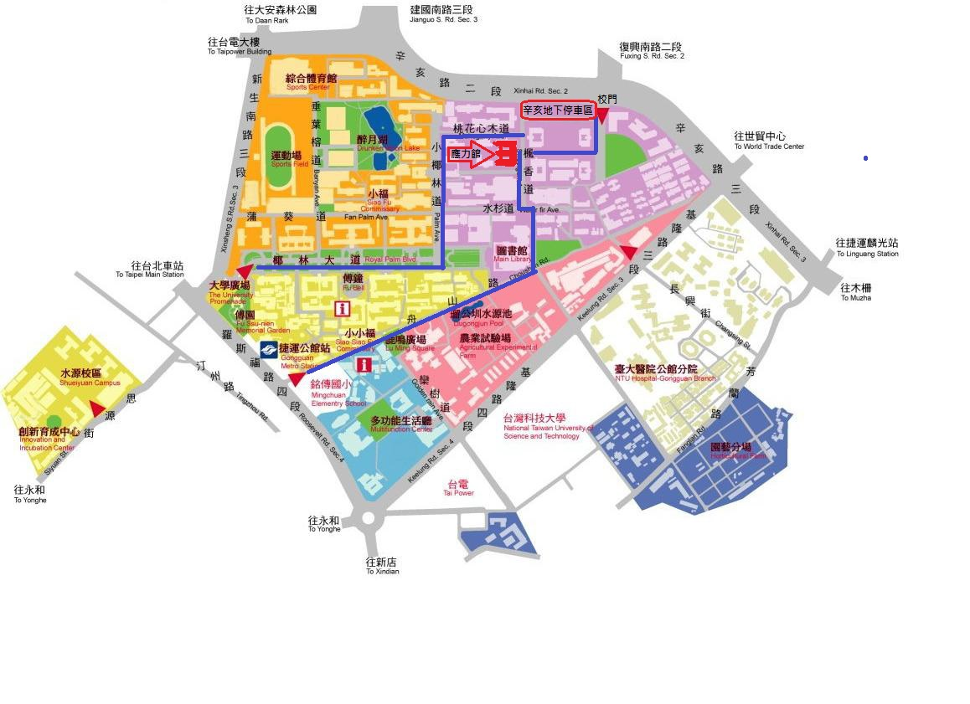

**※ 高速公路**

      1、國道1號由建國南路交流道下，走高架往南至辛亥路出口下，靠右行駛慢車道往木柵方向，至復興南路口右轉進入臺大辛亥路校門。

  2、國道3號由20.8公里木柵交流道下往台北方向，接國3甲線至辛亥路，穿過基隆路車行地下道後靠右慢車道行駛至復興南路口，左邊即臺大辛亥路校門。依下列方式迴轉：  
(1)右轉復興南路至和平東路口迴轉。或  
(2)過了復興南路後第一條巷子右轉走約70公尺再兩次右轉繞回復興南路直走進入。

**※ 如何上高速公路**

走國道1號者，出辛亥路校門即左轉辛亥路接建國高架道。

走國道3號者，出辛亥路校門即右轉直上國3甲聯絡道。

**※ 市區車輛**

      1.由復興南路或辛亥路進入辛亥路校門後右轉即達。

    2.由新生南路或羅斯福路進入新生南路正門後直行椰林大道到底，左轉小椰林道到底， 再右轉桃花心木道到底，右側建築即本所。

    3.台北車站走忠孝東路右轉復興南路由臺大辛亥路校門進入。

    4.松山機場沿敦化北路、敦化南路，接基隆路右轉辛亥路二段，靠慢車道行至復興南路口左邊即為臺大辛亥路校門。可依下列方式迴轉：

      (1)右轉復興南路至和平東路口迴轉。或

      (2)過了復興南路後第一條巷子右轉走約70公尺再兩次右轉繞回復興南路直走進入。

**※ 捷運新店線**：公館站（羅斯福路大門進入）

**※ 捷運文湖線**：科技大樓站（沿復興南路往南走約250公尺由辛亥路校門進入）

**※ 各路公車：**

臺大資訊大樓站：298、懷恩S31(於捷運公館站3號出口搭乘)

羅斯福路公館站：30、653、74、254、278、643、644、252、251、236、 606、291、208、1、510、253、907。

新生南路臺大站：642、290、505、907、284、253、52、280、311、○南，由西側門進入台大。

和平東路復興南路口站：3、72、74、18、52、211、235、284、237、278、15、209、295、626、和平幹線、敦化幹線。

**※停車資訊(停車費率若有調整，依各停車場公告為準)  
校園停車格** 30元/30分鐘**，**優惠價15元/30分鐘(申請蓋章後30元/1小時) **辛亥地下停車場**(入口：進辛亥路校門約40公尺右側，出口：辛亥路2段)  
    汽車**：**20元/30分鐘，優惠價10元/30分鐘(申請蓋章後20元/1小時)  
    機車：20元/次，優惠價10元/次